時間：104年10月14、15日（星期三、四）
地點：本校昌明樓4201視聽教室、中商大樓國際會議廳
協辦單位：台灣藍衣天使救護服務協會、救傷隊
成果：本次活動10月14日參加學生103人(男生19人、女生84人)、自費同學共27人(男生1人、女生26人)；10月15日參加學生56人(男生15人、女生40人)、職員1人(女生1人)、自費同學共11人(男生2人、女生9人)，通過測驗並取得中華民國紅十字會「心肺復甦術加自動體外心臟電擊去顫器(180分鐘)訓練總成」研習證明共有159人。
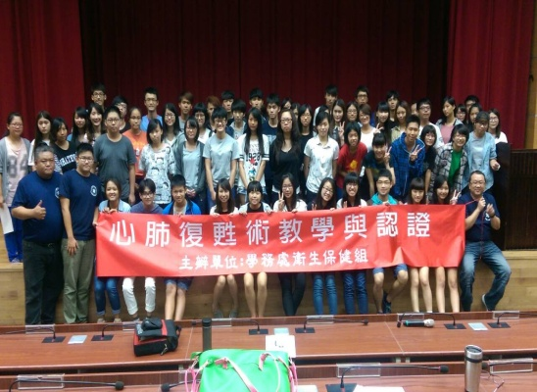 | 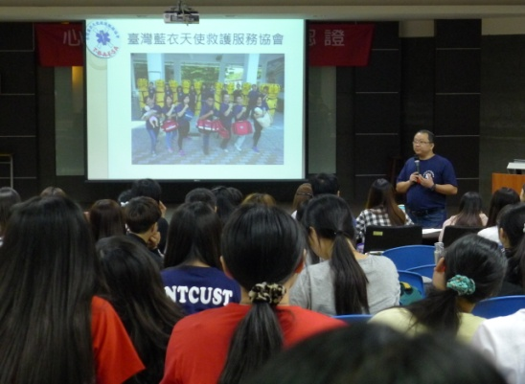
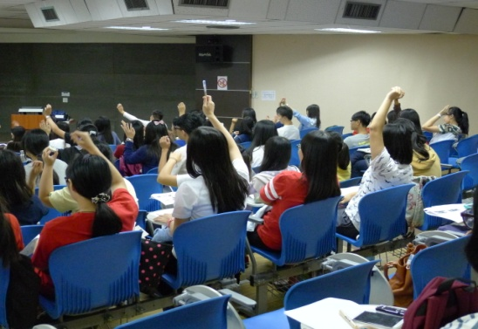 | 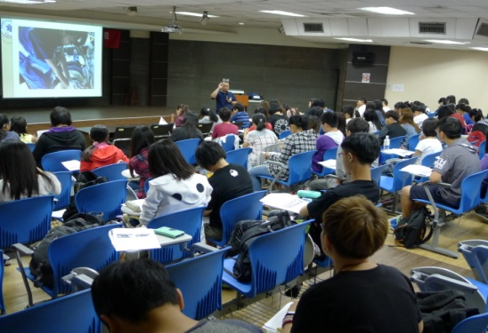
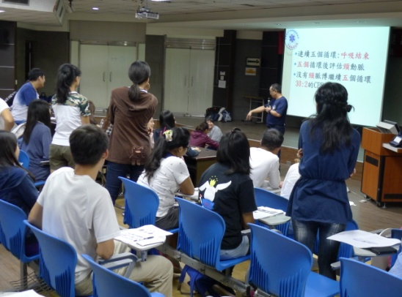 | 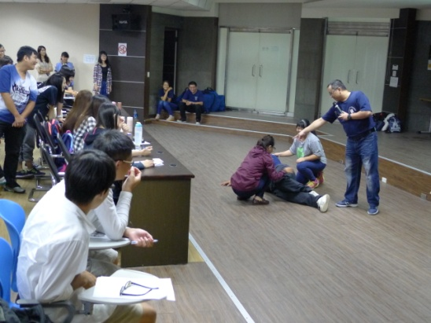
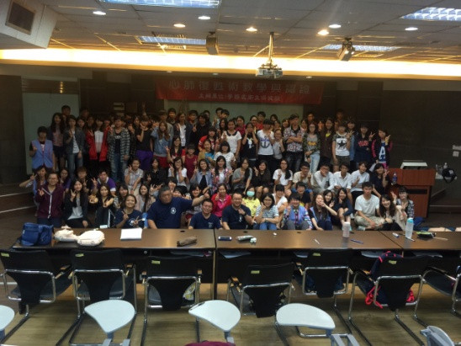 | 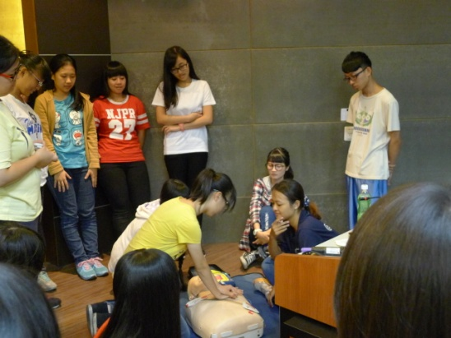
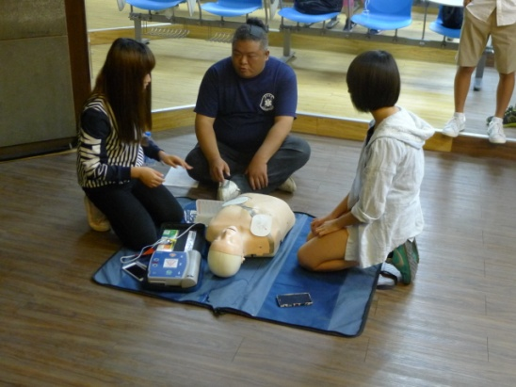 | 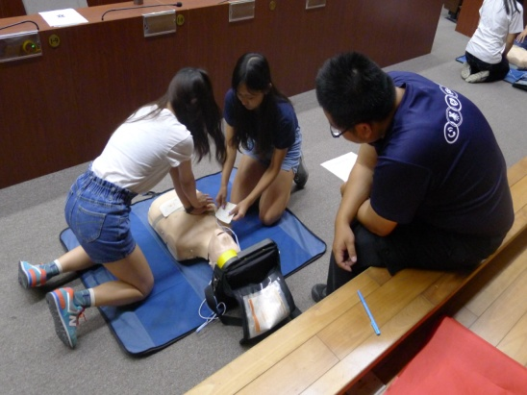
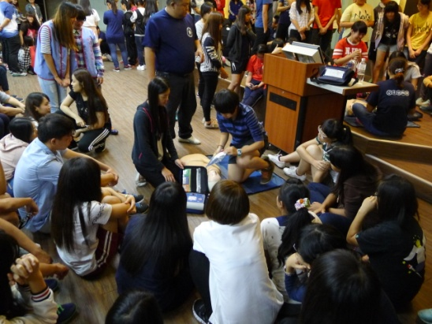 | 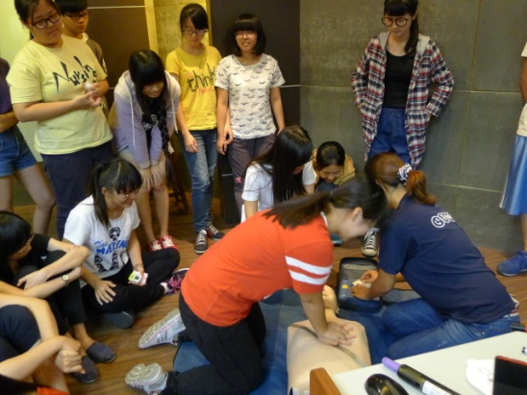
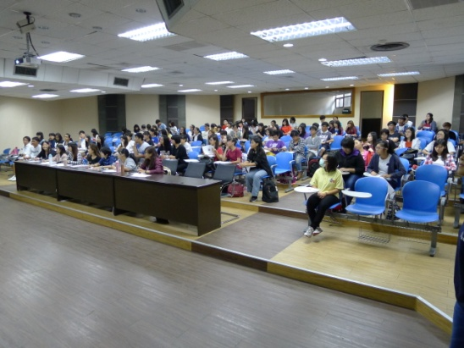 | 